电子科技大学20 -20 学年第 学期期 考试 卷
考试科目： 大学物理（重修） 考试形式： 考试日期： 年 月 日
本试卷由 部分构成，共 页。考试时长： 分钟
成绩构成比例：平时成绩 %，期末成绩 %
题号 | 一 | 二 | 三 | 四 | 五 | 六 | 七 | 八 | 合计
得分

一、选择题（每小题3分，共30分）
得 分

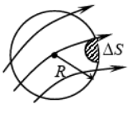
1、在空间有一非均匀磁场，其磁力线分布如图所示，
在磁场中作一半径为R的闭合球面S，已知通过球面
上某一面元ΔS的磁通量为ΔΦ_{m}，则通过该球面其余部分
的磁通量为：[ D ]
(A) 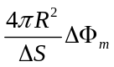 (B) 0
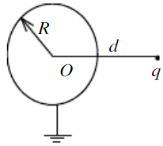
(C) 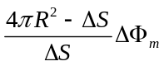 (D) 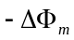
2、半径为R的金属球与地连接．在与球心O相距d =2R
处有一电荷为q的点电荷．如图所示，设地的电势为零，
则球上的感生电荷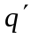为［ C ］
(A) 0 (B) 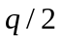 (C) 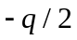 (D)−q
3、将一空气平行板电容器接到电源上充电到一定电压后，断开电源．再将一块与极板面积
相同的金属板平行地插入两极板之间，如图所示, 则由于金属板的插入及其所放位置
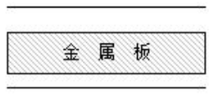
的不同，对电容器储能的影响为［ A ］：
(A) 储能减少，但与金属板相对极板的位置无关
(B) 储能减少，且与金属板相对极板的位置有关
(C) 储能增加，但与金属板相对极板的位置无关
(D) 储能增加，且与金属板相对极板的位置有关
4、关于磁现象的本质，下面的说法中正确的是：［ B ］
(A) 所有的磁现象都是由于静止电荷产生的．
(B) 所有的磁现象都是由于运动电荷产生的．
(C) 所有的磁现象都是由于微观粒子中的分子磁矩产生的．
(D) 所有的磁现象都是由于小磁针产生的．
5、当一个带电导体达到静电平衡时，下面的说法中正确的是：［ C ］
(A) 导体表面上曲率大处电荷密度较小．
(B) 导体内电场不为零
(C) 导体表面上电场与表面垂直
(D) 导体内任一点与其表面上任一点的电势不相等．
6、关于位移电流和传导电流，下列说法正确的是［ D ］
(A) 位移电流由运动电荷产生，传导电流由变化电场产生．
(B) 位移电流可以产生焦耳热，传导电流不能产生焦耳热．
(C) 位移电流只能在导体中存在，传导电流可以在真空、介质和导体中存在．
(D) 位移电流和传导电流都能产生磁场．
7、电磁波产生的条件为：［ C ］
(A) 振荡频率足够高，振荡电路必须封闭． (B) 振荡频率足够低，振荡电路必须开放．
(C) 振荡频率足够高，振荡电路必须开放． (D) 振荡频率足够低，振荡电路必须封闭．．
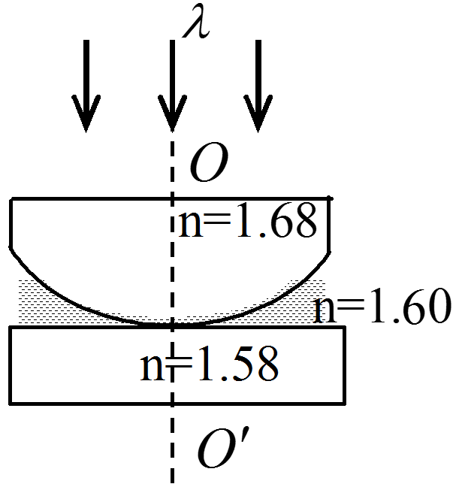
8、如图所示，平板玻璃和凸透镜构成牛顿环装置，全部浸入n＝1.60
的液体中，凸透镜可沿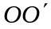移动，用波长λ＝640 nm(1nm=10⁻⁹m)的单色
光垂直入射．从上向下观察，看到中心是一个暗斑，此时凸透镜顶点距
平板玻璃的距离最少是： ［ D ］
(A) 160 nm (B) 0 nm
(C) 200 nm (D) 100 nm
9、在单缝夫琅禾费衍射实验中波长为λ的单色光垂直入射到单缝上．
如果缝宽等于入射光波长的倍，则中央明条纹边缘对应的衍射角ϕ
等于［ C ］
(A) ±20° (B) ±30° (C) ±45° (D) ±60°
10、一束单色光垂直入射在光栅上，衍射光谱中共出现5条明纹．若已知此光栅缝宽度是不透明部分宽度的两倍，那么在中央明纹一侧的两条明纹分别是哪两级谱线：［ A ］
(A) 第一级和第二级 (B) 第一级和第三级
(C) 第二级和第三级 (D) 第一级和第四级

得 分

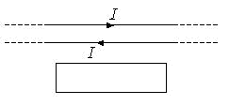二、填空题（每小题3分，13题2分，共20分；）

11、 (3分)、两根无限长平行直导线，载有大小相等方向相反
的电流I，I以dI/dt的变化率增长，一矩形线圈位于导线平面
内（如图所示），则矩形线圈中感应电流为顺时针方向。
12、两种不同磁性材料做成的小棒，放在磁铁的两个
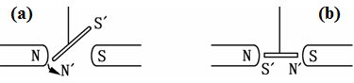
磁极之间，小棒被磁化后在磁极间处于不同的方位，
如图所示。其中图a表示抗磁性，图b表示顺磁性。
13、在真空中均匀电场E₀中放入相对介电常数为ε_{r}的
均匀电介质，则介质中的场强为：E = E₀/ε_{r} 。
14、平行板电容器的储能公式为：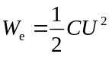 ；电场的能量密度公式为： 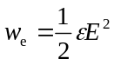。
15、慧更斯-菲涅尔原理的内容为：波前可以看做子波的波源，下一时刻的各子波相干叠加
形成新的波前．
16、用波长λ的单色光做迈克尔逊干涉实验，如果在像平面上观察到条纹移动ΔN条，则迈
克尔逊干涉仪中一个反射镜移动的距离为： ΔN λ 。
17、使光强为I₀的自然光依次垂直通过三块偏振片P₁，P₂和P₃．P₁与P₂的偏振化方向成
30°角，P₂与P₃的偏振化方向成60°角．则透过三块偏振片的光强I为 3I₀ / 32 ．若交
换P₂与P₃的顺序，则透过三块偏振片的光强为 0 ．

三、计算题（每小题10分，共40分）
得 分

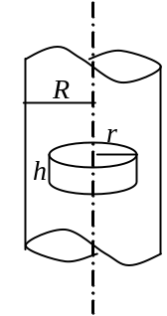

18、（10分） 一半径为R的“无限长”圆柱形带电体，其电荷体
密度为ρ =Ar (r≤R)，式中A为常量．试求：
(1) 圆柱体内、外各点场强大小分布；
(2) 选与圆柱轴线的距离为l (l＞R) 处为电势零点，
计算圆柱体内、外各点的电势分布．

解：(1) 取半径为r、高为h的高斯圆柱面(如图所示)．面上各点场强大小
为E并垂直于柱面．则穿过该柱面的电场强度通量为：
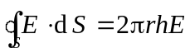（3分）
为求高斯面内的电荷，r＜R时，取一半径为r′，厚d r′、高h的圆筒，其电荷为
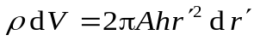（1分）
则包围在高斯面内的总电荷为
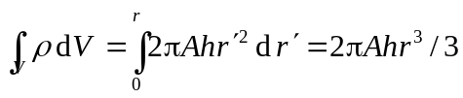
由高斯定理得 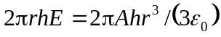
解出 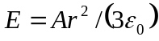 (r≤R) （2分）
r＞R时，包围在高斯面内总电荷为：

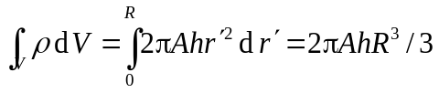

由高斯定理 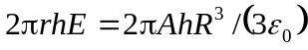
解出 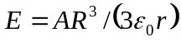 (r >R) （3分）

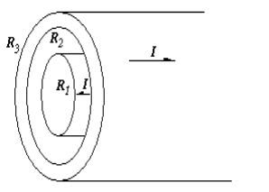
19、(10分)有一同轴电缆，其尺寸如图所示，它的内外两导体中的电流均为I，且在横截面上均匀分布，但两者电流的流向正相反，求导体筒内(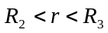)的磁感应强度的分布．

解：经分析知，磁感应线为同轴且与轴垂直的圆弧线，
选其作为安培回路，从左向右看，逆时针为回路绕行
正方向（2分），由安培环路定理有
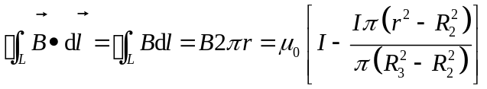 （4分）
即
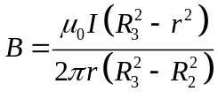 （3分）
方向与安培回路绕行正方向同 （1分）

20、（10分）半径为的两块圆板构成平行板电容器，放在真空中．今对电容器匀速充电，使两极板间的电场以变化率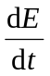匀速增加。求两极板间的位移电流，并计算电容器内离两圆板中心联线(＜)处的磁感应强度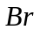以及=处的磁感应强度．
解: (1) 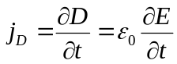（2分）
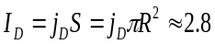
(2)∵ 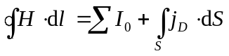 （3分）
取平行于极板，以两板中心联线为圆心的圆周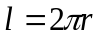，则
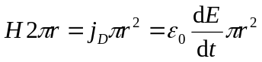（2分）
∴ 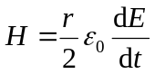
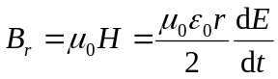（2分）
当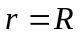时，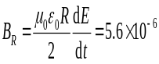 （1分）

21、（10分）用波长为500 nm (1 nm=10⁻⁹ m)的单色光垂直照射到由两块光学平玻璃构成的空气劈形膜上．在观察反射光的干涉现象中，距劈形膜棱边l = 1.56 cm的A处是从棱边算起的第四条暗条纹中心．
(1) 求此空气劈形膜的劈尖角θ；
(2) 改用600 nm的单色光垂直照射到此劈尖上仍观察反射光的干涉条纹，A处是明条纹还是暗条纹？
(3) 在第(2)问的情形从棱边到A处的范围内共有几条明纹？几条暗纹？
解：(1) 棱边处是第一条暗纹中心，在膜厚度为e₂＝λ处是第二条暗纹中心，依此可知第四条暗纹中心处，即A处膜厚度 e₄=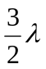
∴ 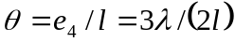＝4.8×10⁻⁵ rad 5分
(2) 由上问可知A处膜厚为 e₄＝3×500 / 2 nm＝750 nm
对于λ＇＝600 nm的光，连同附加光程差，在A处两反射光的光程差为
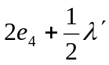，它与波长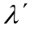之比为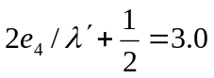．所以A处是明纹 3分
(3) 棱边处仍是暗纹，A处是第三条明纹，所以共有三条明纹，三条暗纹．

四、证明题（本题5分）
得 分

22、(5分)试证：平行板电容器的位移电流可写成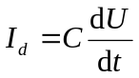．式中为电容器的电容，是电容器两极板的电势差．
解：∵ 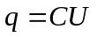(1分)
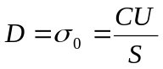(1分)
∴ 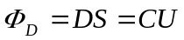(1分)
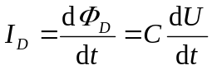(2分)

五、分析（本题5分）
23、(5分)什么是光的相干条件？并阐述从普通光源获得相干光的分波阵面法和分振幅法。
答：光的相干条件是频率相同、偏振方向相同、相差恒定(2分)。分波阵面法：利用小微元光源发光近似满足相干条件；分振幅方法：利用光源发出的同一光束满足相干条件(3分)。

